**Cégep Limoilou**

**TP2**

Présenté à Serge Ouedraogo

Par Elie Poirier-Clement et Antoine Chabot

Dans le cadre du cours

Application Web I

420-4B6-LI

27 mars 2023

Table des matières

Introduction : 3

Maquette : 4

Description des pages : 7

Copier-coller du fichier texte de données de médias : 8

Les traitements ou effets prévus en JavaScript 14

Liste d’au moins deux avantages et désavantages d’inclure Bootstrap dans le projet 14

# Introduction :

Notre application sert à montrer une page remplie de jeux vidéo à un utilisateur après qu’il se soit connecté à son compte ou qu’il créé un nouveau compte. Ensuite, il peut cliquer sur un jeu en particulier pour obtenir sa fiche complète et il va pouvoir ajouter les jeux qu’il aime dans sa section « Mes favoris ». L’utilisateur va pouvoir voir sa liste complète des favoris qu’il a ajoutée sous forme de fiche résumée et va pouvoir enlever les jeux de ses favoris s’il le désire.

# Maquette :

/



/NouvelUtilisateur

/Bienvenue

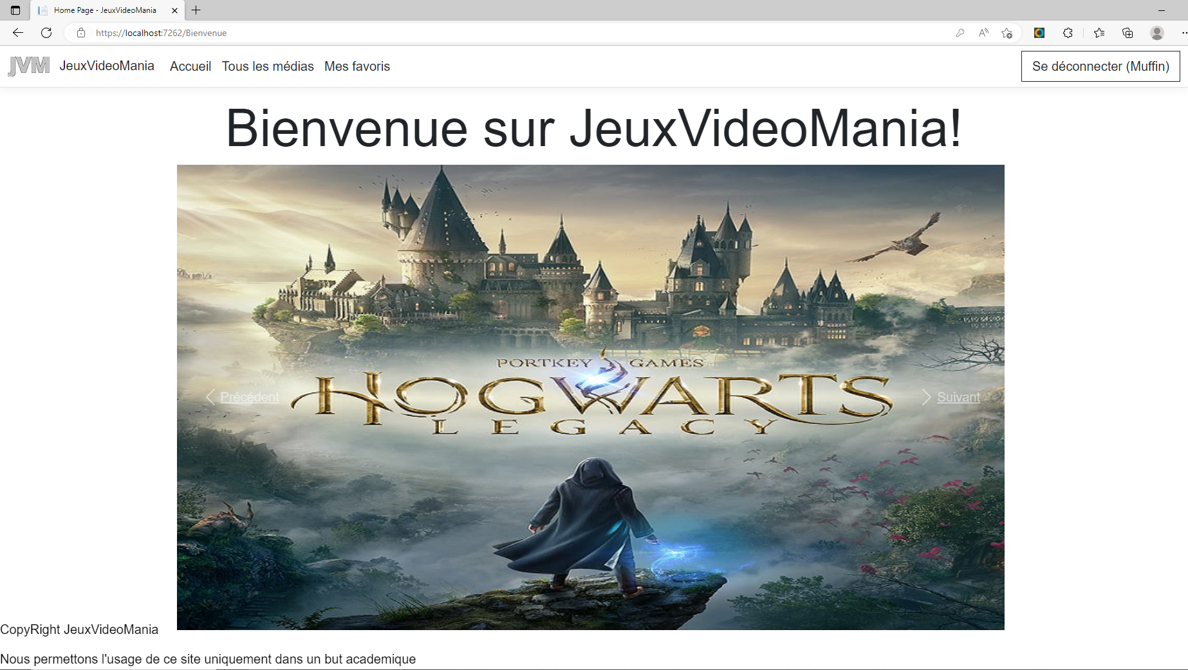

/TousLesJeux

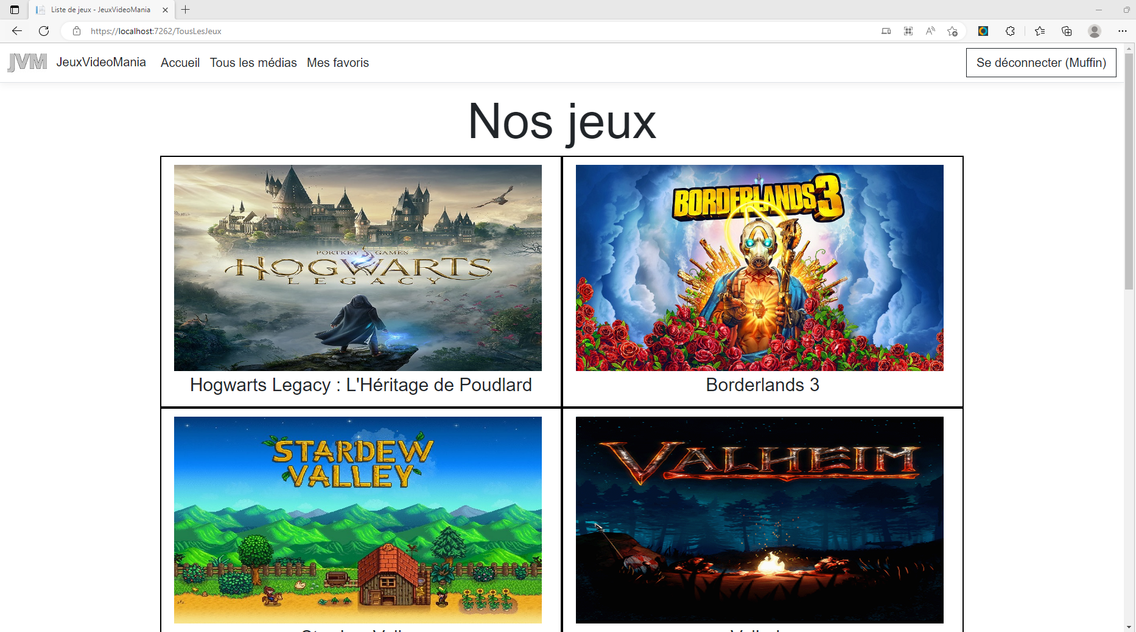

/DetailJeu?id=0

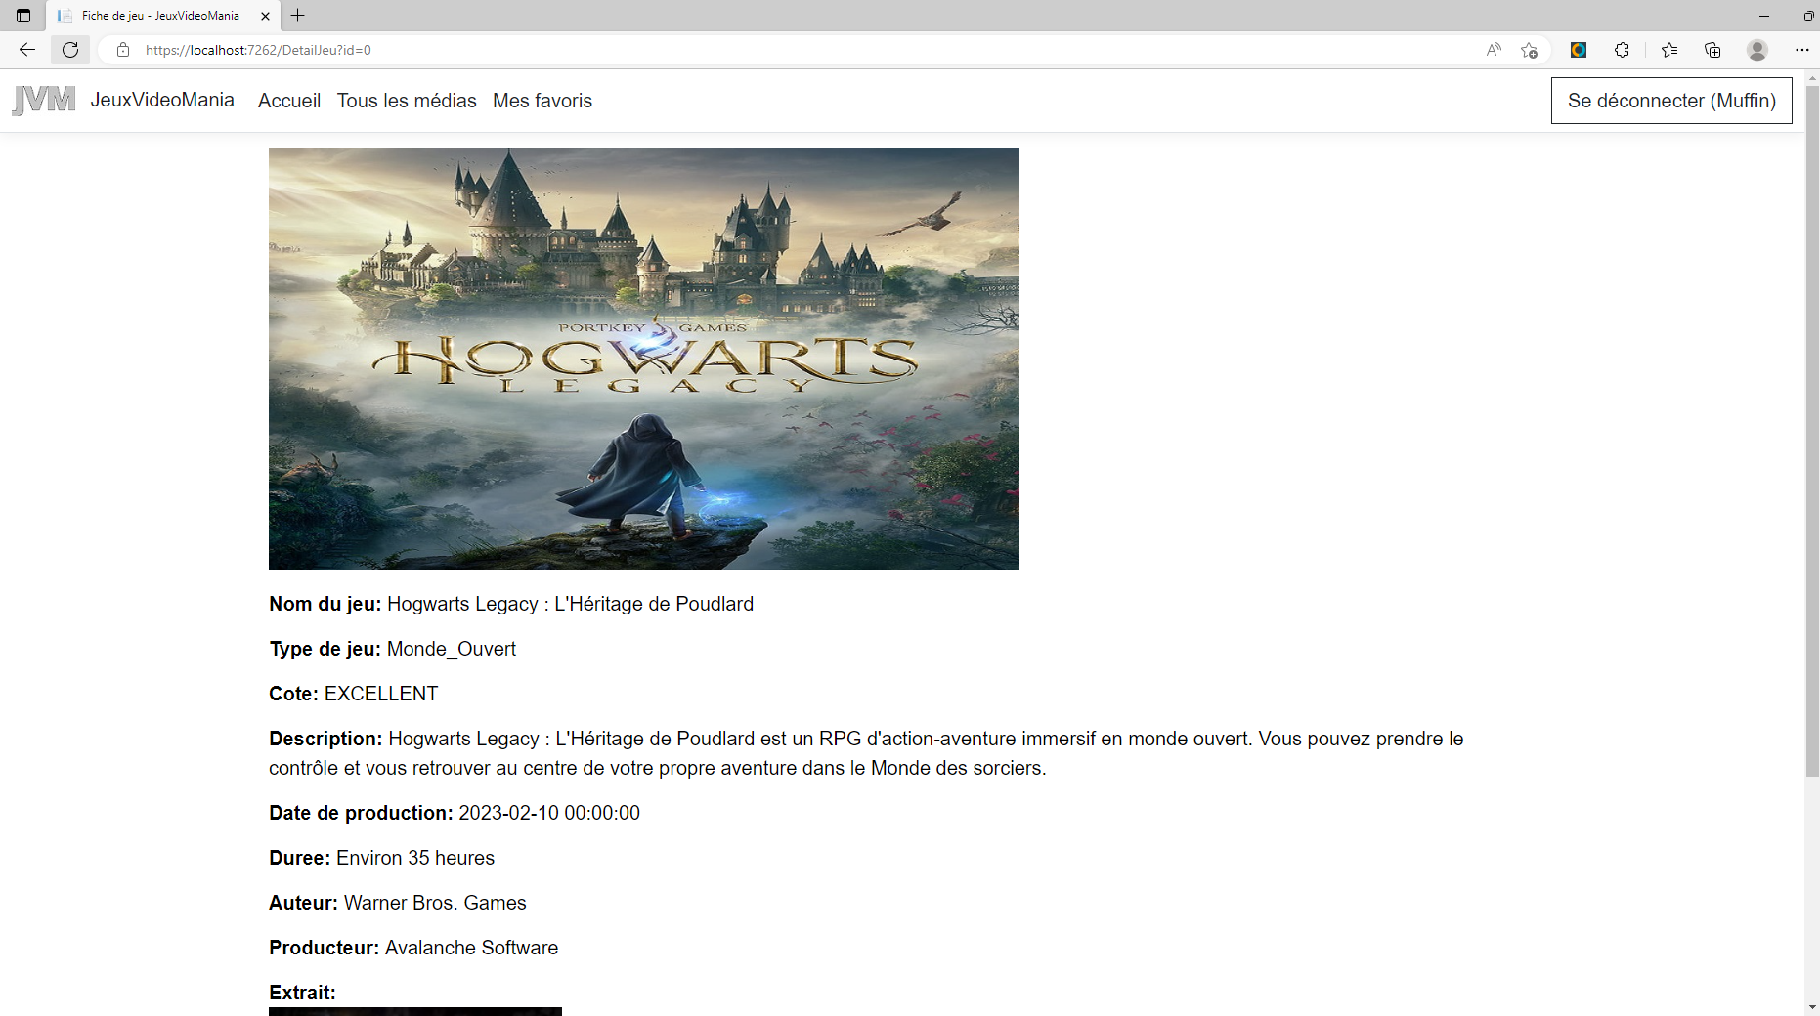

/VosFavoris

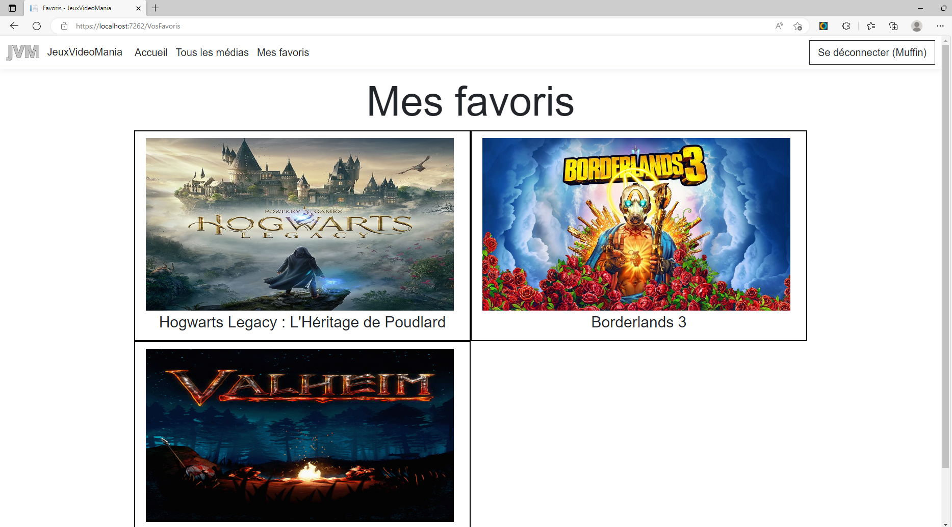

/DetailJeuFavori?id=0

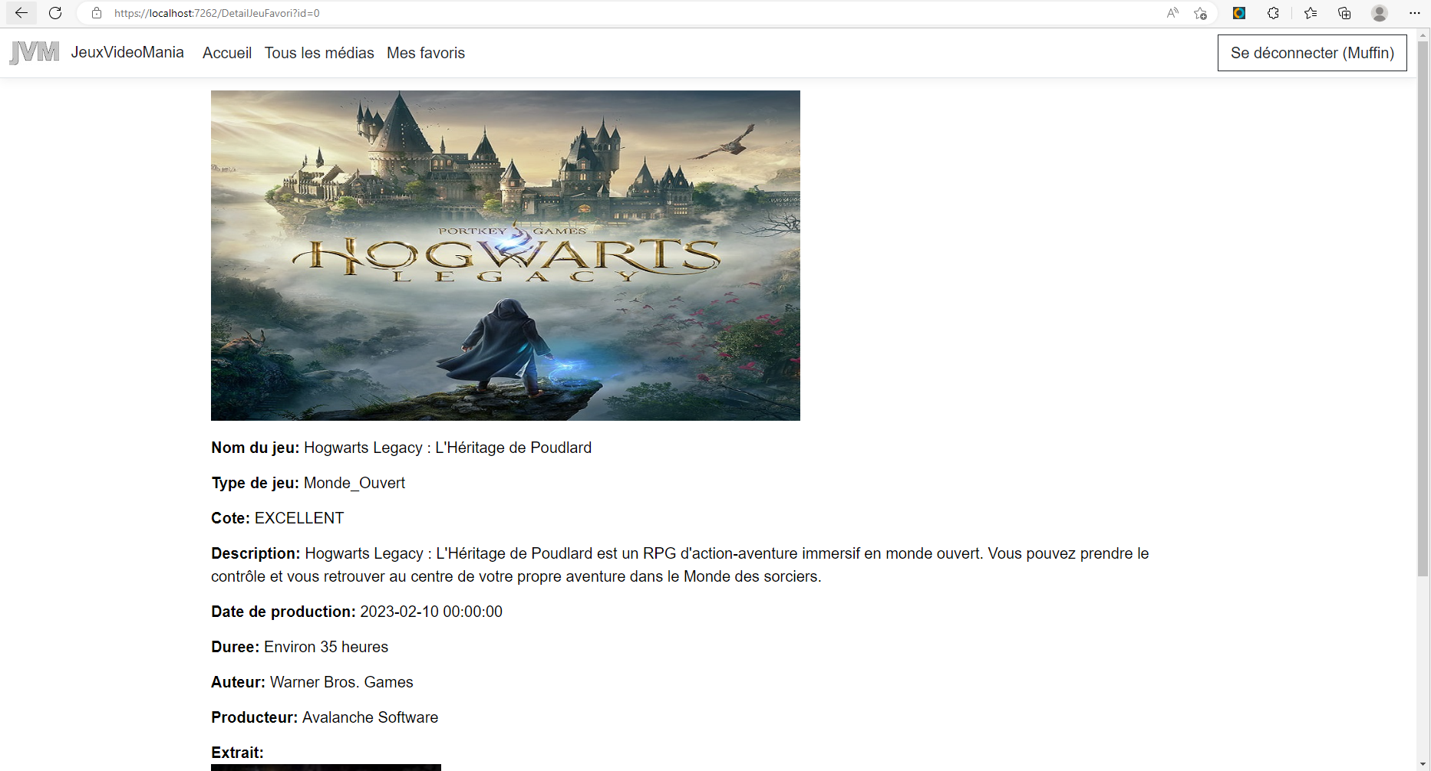

# Description des pages :

**Page «Accueil» (non connecté) :**

Nous avons de l’information à la gauche pour les nouveautés du moment. De plus, nous avons mis une image en arrière-plan pour que la page non connectée sois plus attrayante. Pour finir, nous utilisons les modèles Utilisateur et ListeUtilisateurs comme modèle pour gérer les connexions ou les créations de compte des utilisateurs.

**Page «Accueil» (connecté) :**

Nous utilisons une session pour savoir quel utilisateur est connecté. Notre barre de navigation commune contient un logo et le nom de l’application qui permet de revenir à la page d’accueil en tout temps, une page Tous les médias, une autre page Mes favoris et un bouton Se déconnecter avec le pseudo de l’utilisateur présentement connecté.

**Page «Tous les médias» :**

Nous utilisons le modèle Catalogue et Jeu pour faire afficher une liste de jeux dans cette page. Lorsque qu’on clique sur un jeu, une autre page ouvrant une fiche complète du jeu choisi. On peut choisir d’ajouter le jeu aux favoris sur cette nouvelle page.

**Page «Mes favoris» :**

Nous utilisons aussi le modèle Catalogue et Jeu pour faire afficher une liste de jeux favoris dans cette page. Lorsque qu’on clique sur un jeu, une autre page ouvrant une fiche complète du jeu favori choisi. On peut choisir de supprimer le jeu des favoris sur cette nouvelle page.

# Copier-coller du fichier texte de données de médias :

[

{

"NomDuJeu": "Hogwarts Legacy : L'Héritage de Poudlard",

"TypeDeJeu": "Monde_Ouvert",

"Evaluation": {

"Cote": "EXCELLENT",

"Description": "Hogwarts Legacy : L'Héritage de Poudlard est un RPG d'action-aventure immersif en monde ouvert. Vous pouvez prendre le contrôle et vous retrouver au centre de votre propre aventure dans le Monde des sorciers."

},

"DateProduction": "2023-02-10T00:00:00",

"Duree": "Environ 35 heures",

"Auteur": "Warner Bros. Games",

"Producteur": "Avalanche Software",

"Extrait": "https://www.youtube.com/watch?v=M8ApyJqnME0",

"Complet": "https://store.steampowered.com/app/990080/Hogwarts_Legacy_LHritage_de_Poudlard/?l=french",

"Image": "https://w0.peakpx.com/wallpaper/461/931/HD-wallpaper-hogwarts-legacy-poster.jpg"

},

{

"NomDuJeu": "Borderlands 3",

"TypeDeJeu": "FPS",

"Evaluation": {

"Cote": "TRES_BON",

"Description": "Le shooter-looter est de retour avec ses trilliards de flingues pour une aventure complètement folle ! Affrontez de nouveaux mondes et ennemis dans la peau de l'un des quatre Chasseurs de l'Arche proposés, avec chacun ses propres compétences et options de personnalisation."

},

"DateProduction": "2020-03-13T00:00:00",

"Duree": "Environ 35 heures",

"Auteur": "2K",

"Producteur": "Gearbox Software",

"Extrait": "https://www.youtube.com/watch?v=zW8rXQnKirE",

"Complet": "https://store.steampowered.com/app/397540/Borderlands_3/",

"Image": "https://images5.alphacoders.com/100/thumb-1920-1004495.jpg"

},

{

"NomDuJeu": "Stardew Valley",

"TypeDeJeu": "Simulation_De_Ferme",

"Evaluation": {

"Cote": "EXCELLENT",

"Description": "Vous avez hérité de l’ancienne parcelle de ferme de votre grand-père à Stardew Valley. Armé d’outils à la main et de quelques pièces de monnaie, vous avez entrepris de commencer votre nouvelle vie. Pouvez-vous apprendre à vivre de la terre et à transformer ces champs envahis par la végétation en une habitation prospère?"

},

"DateProduction": "2016-02-21T00:00:00",

"Duree": "Environ 52 heures",

"Auteur": "ConcernedApe",

"Producteur": "ConcernedApe",

"Extrait": "https://www.youtube.com/watch?v=ot7uXNQskhs",

"Complet": "https://store.steampowered.com/app/413150/Stardew_Valley/",

"Image": "https://www.researchgate.net/publication/342704239/figure/fig1/AS:960471637192707@1606005691630/Stardew-Valley-promotional-image-Sourcewwwstardewvalleynet-Image-copyright-Eric-Barone.jpg"

},

{

"NomDuJeu": "Valheim",

"TypeDeJeu": "Survie",

"Evaluation": {

"Cote": "EXCELLENT",

"Description": "Un jeu multijoueur brutal d'exploration et de survie pour 1 à 10 joueurs, prenant place dans un purgatoire en génération procédurale inspiré par la culture viking. Combattez, bâtissez et accomplissez des exploits à la gloire d'Odin!"

},

"DateProduction": "2021-02-02T00:00:00",

"Duree": "Environ 75 heures",

"Auteur": "Coffee Stain Publishing",

"Producteur": "Iron Gate AB",

"Extrait": "https://www.youtube.com/watch?v=liQLtCLq3tc",

"Complet": "https://store.steampowered.com/app/892970/Valheim/",

"Image": "https://preview.redd.it/cb6vhjj30ap61.gif?format=png8&s=7fede5f0fb30bd3aa14dfdb16eb56e8e8412dedc"

},

{

"NomDuJeu": "Atomic Heart",

"TypeDeJeu": "Horreur",

"Evaluation": {

"Cote": "TRES_BON",

"Description": "Dans un monde dystopique aussi déjanté que sublime, armez-vous de votre gant de pouvoirs, de votre arsenal d’armes blanches et de votre artillerie à la pointe de la technologie, et lancez-vous dans des affrontements explosifs et mortellement nerveux."

},

"DateProduction": "2023-02-20T00:00:00",

"Duree": "Environ 25 heures",

"Auteur": "Focus Entertainment",

"Producteur": "Mundfish",

"Extrait": "https://www.youtube.com/watch?v=h8F4hnR1FoE",

"Complet": "https://store.steampowered.com/app/668580/Atomic_Heart/",

"Image": "https://news.xbox.com/en-us/wp-content/uploads/sites/2/2022/12/ATOMIC-_HEART_Store_Featured_JPG-af8c6994d37e4bfb590d.jpg"

},

{

"NomDuJeu": "Returnal",

"TypeDeJeu": "Roguelike",

"Evaluation": {

"Cote": "TRES_BON",

"Description": "BRISEZ LE CYCLE Combattez pour votre survie dans ce jeu de tir à la troisième personne récompensé qui apporte l'histoire de Selene. Affrontez les défis du genre roguelike. Faites face à vos ennemis dans un déluge de balles. Voyagez dans Returnal™ avec un autre joueur."

},

"DateProduction": "2023-02-15T00:00:00",

"Duree": "Environ 19 heures",

"Auteur": "PlayStation PC LLC",

"Producteur": "Housemarque",

"Extrait": "https://www.youtube.com/watch?v=BcnRCjHViLw",

"Complet": "https://store.steampowered.com/app/1649240/Returnal/",

"Image": "https://images.alphacoders.com/113/thumb-1920-1137684.jpg"

},

{

"NomDuJeu": "Sid Meier’s Civilization VI",

"TypeDeJeu": "Strategie",

"Evaluation": {

"Cote": "TRES_BON",

"Description": "Civilization VI est le dernier épisode de la franchise éponyme, récompensée de nombreuses fois. Repoussez les frontières de votre empire, développez votre patrimoine culturel et affrontez les plus grands seigneurs de l'histoire. Votre civilisation tiendra-t-elle face aux ravages du temps ?"

},

"DateProduction": "2016-10-21T00:00:00",

"Duree": "Environ 22 heures",

"Auteur": "2K",

"Producteur": "Firaxis Games",

"Extrait": "https://www.youtube.com/watch?v=5KdE0p2joJw",

"Complet": "https://store.steampowered.com/app/289070/Sid_Meiers_Civilization_VI/",

"Image": "https://i0.wp.com/mynintendonews.com/wp-content/uploads/2018/09/civilization_vi.jpg?fit=1500%2C1000&ssl=1"

},

{

"NomDuJeu": "NBA 2K23",

"TypeDeJeu": "Sport",

"Evaluation": {

"Cote": "MOYEN",

"Description": "Soyez à la hauteur de ce qu’on attend de vous dans NBA 2K23. Le mode scénario permet de suivre votre joueur, qui sera surnommé MP, tout au long de sa carrière de basketball."

},

"DateProduction": "2022-09-08T00:00:00",

"Duree": "Environ 12 heures",

"Auteur": "2K",

"Producteur": "Visual Concepts",

"Extrait": "https://www.youtube.com/watch?v=vE_oLyx25IU",

"Complet": "https://store.steampowered.com/app/1919590/NBA_2K23/",

"Image": "https://nba2kw.com/wp-content/uploads/2022/06/nba-2k23-cover-athlete-devin-booker-standard-edition.jpg"

},

{

"NomDuJeu": "Grand Theft Auto V",

"TypeDeJeu": "Crime",

"Evaluation": {

"Cote": "TRES_BON",

"Description": "Grand Theft Auto V offre aux joueurs la possibilité d'explorer le monde de Los Santos et Blaine County et ses crimes."

},

"DateProduction": "2015-04-14T00:00:00",

"Duree": "Environ 31 heures",

"Auteur": "Rockstar Games",

"Producteur": "Rockstar North",

"Extrait": "https://www.youtube.com/watch?v=0hNYgYXhWkM",

"Complet": "https://store.steampowered.com/app/271590/Grand_Theft_Auto_V/",

"Image": "https://media.rockstargames.com/rockstargames/img/global/news/upload/actual_1364906194.jpg"

},

{

"NomDuJeu": "Resident Evil Village",

"TypeDeJeu": "Horreur",

"Evaluation": {

"Cote": "EXCELLENT",

"Description": "Survie et épouvante atteignent des sommets dans le 8e titre de la franchise Resident Evil : Resident Evil Village. Graphismes ultra-détaillés, action intense en vue subjective et récit palpitant : la peur n'a jamais été aussi palpable."

},

"DateProduction": "2021-05-07T00:00:00",

"Duree": "Environ 9 heures",

"Auteur": "CAPCOM Co., Ltd.",

"Producteur": "CAPCOM Co., Ltd.",

"Extrait": "https://www.youtube.com/watch?v=tjfTxFzGh3Q",

"Complet": "https://store.steampowered.com/app/1196590/Resident_Evil_Village/",

"Image": "https://www.residentevil.com/village/assets/images/common/share.png"

}

]

# Les traitements ou effets prévus en JavaScript

On a ajouter un onclick event sur les images des jeux pour les faire agrandir quand on clique dessus et les faire dézoomer quand on reclique dessus.

# Liste d’au moins deux avantages et désavantages d’inclure Bootstrap dans le projet

Avantages :

* Permet de créer des sites Web réactifs qui s’adaptent aux différentes tailles d’écrans.
* Il est facile à apprendre, il a une syntaxe simple et intuitive.

Désavantages :

* Les styles par défaut ne peuvent pas toujours être personnalisés ou adaptés donc souvent similaires à d’autres sites Web.
* Peut être lourd pour le chargement de la page, donc il est plus lent que d’autres frameworks.